Тема урока: § 58 Хобби известных людей. Морфологический разбор местоимения.  Дата: 18.02.2020 |  |  |  | Учитель: Сапиева Н.К.
Цели обучения, которые необходимо достичь на данном уроке |  |  | С 7.1.4.1 - определять основную мысль текста, опираясь на содержание текста;  Г 7.2.3.1 - соблюдать морфологические нормы использования форм разных частей речи.  Ч 7.3.4.1- использовать виды чтения, включая поисковое;  П 7.4.2.1 - излагать сжато содержание текста на основе прослушанного, прочитанного и/или аудиовизуального материала;
Ожидаемый результат |  |  | Все учащиеся смогут:  правильно употреблять местоимение;  выписывать из текста местоимения;  передавать события, соблюдая последовательность;  находить в предложении местоимения и записывать их; Обозначать окончания местоимений., указывать их разряд.  Выписывать предложения с местоимениями. Определить их синтаксическую роль;
Большинство учащихся будут уметь:
Выписывать из текста все местоимения и определить их разряд:
Некоторые учащиеся смогут:
Формулировать «тонкие» и «толстые» вопросы к тексту:
Подготовить сообщение на тему «Увлечения известных музыкантов», включая в свой рассказ изученные местоимения.
Языковая цель |  |  | Учащиеся могут:  - строить речь логично и последовательно, демонстрируя нормы устной и письменной речи  Ключевые слова и фразы: хобби, увлечение, хобби знаменитых людей Используемый язык для диалога/письма на уроке: русский. Вопросы для обсуждения: Что заменяет именные части речи?
Предыдущее обучение |  |  | Этот раздел построен на знаниях и навыках, приобретенных в предыдущих классах, в том числе на тех, которые направлены на восприятие и оценку аудио материалов, на анализ текста, на формирование грамотности речи.
План
Планируемые сроки | Планируемые действия |  |  |  |  |  |  | Ресурсы
0–2 мин | I. Организационный момент.  Эмоциональный настрой.  « Круг радости»  - Прижмите ладошки друг друга. – Ребята, что вы почувствовали? – Тепло. – Давайте вот эту теплую атмосферу сохраним до конца урока. Передайте тепло друг другу. Пожелайте добра и успеха друг другу.
Начало урока  Середина урока | II. Опрос домашнего задания  Метод «Горячий стул». Учащиеся отвечают на вопросы:  - Что такое местоимение?  - Назовите виды местоимении.  III. Актуализация знаний.  Показ видеоролика о необычных хобби знаменитых людей.  - Как вы думаете о чем сегодня пойдет речь?  - Какова будет тема урока?  Учащиеся опредляют тему урока.  IV. Изучение нового материала.  1. Деление на группы:  Учащимся раздаются карточки с портретами известных актеров и актрис, писателей и поэтов, а также знаменитых спортсменов.  1-группа « Актеры»  2-группа « Писатели»  3-группа «Спортсмены»  1. Упражнение 359  А) Ознакомьтесь с планом морфологического разбора местоимения.  Б) Группам раздаются карточки с заданиями – выполнить морфологический разбор выделенных местоимении.  IV. Освоение изученного материала. Задания группам:  Группа «Писатели»  Упражнение 360. 1. Прочитайте текст.  2. О чем вы узнали?  3. Сформулируйте “тонкие” и “толстые” вопросы.  Группа «Актеры»  Упражнение 361.  - Выпишите из текста “Уолт Дисней и его железная дорога” все местоимения  - Определите их разряд.  Группа «Спортсмены»  Упражнение 362.  - Прочитайте текст.  - Какую информацию вы получили?  - Выпишите предложения с местоимениями. |  |  |  |  |  |  | Учебник.  Видеоролик  https://youtu.be/PvT-5Oz799k  Карточки  Учебник
 | V. Закрепление изученного материала.  Прием «Верные и неверные утверждения» выявляет уровень усвоения полученной информации на данном уроке.  Физкультурная минутка  Местоимение  Я иду, и ты идешь,  Раз, два, три.  Я пою, и ты поешь,  Раз, два, три.  Мы идем, и мы поем,  Раз, два, три. |  |  |  |  |  |  | Учебник
Конец урока | Домашнее задание : Упр. 361,363  Составление синквейна к слову путешествие. Для самостоятельного изучения предлагается «УС». Подготовка к сочинению в жанре эссе «Мое хобби».  Рефлексия  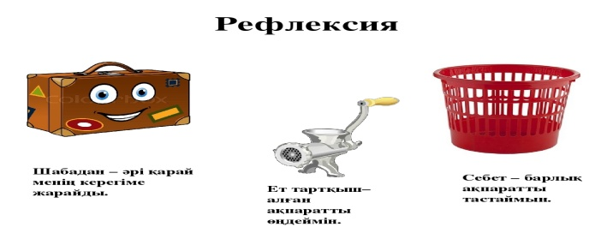 |  |  |  |  |  |  | Учебник
Дополнительная информация
Дифференциация  Как вы планируете  поддерживать учащихся |  |  |  |  | Оценивание Как вы планируете увидеть приобретенные знания учащихся |  | Межпредметные связи Соблюдение СанПиН ИКТ компетентность Связи с ценностями
-Детям можно предложить тексты для чтения разного уровня сложности. -Детям, допускающим отклонения от каллиграфических норм, можно предложить дополнительный рабочий лист. -Детям, которые работают в высоком темпе, можно предложить дополнительные задания. |  |  |  |  | Лестница успеха Можно выделить и написать на доске этапы деятельности.В конце урока предложить учащимся оценить свою работу на каждом этапев виде ступенек, ведущих к успеху.
Рефлексия
Были ли цели урока/цели обучения реалистичными? Что учащиеся выучили сегодня? Какая атмосфера царила в классе? Сработала ли дифференциация, проводимая мной? Уложился(лась) ли я в сроки? Какие отступления были отплана урока и почему? |  | Используйте данный раздел для размышлений об уроке. Ответьте на самые важные вопросы о Вашем уроке из левой колонки.

